附件1
电子监管号：

深圳市国有建设用地使用权出让合同

（示范文本）

深圳市规划和自然资源局 印制

宗地代码：440306603019GB00555
宗地号：A323-0144
深圳市国有建设用地使用权出让合同
合同编号：2022-1038

出让人： 深圳市规划和自然资源局宝安管理局 ；
统一社会信用代码： ；
法定代表人： 黄文辉 ；
通讯地址：深圳市宝安区30区前进一路293号 ；
邮政编码： ；
电话： 27820114 。

受让人： ；
统一社会信用代码： ；
法定代表人： ；
通讯地址：
；
邮政编码： ；
电话： 。

第一章 总则

第一条 根据《中华人民共和国民法典》《中华人民共和国土地管理法》《中华人民共和国城市房地产管理法》等法律、法规、规章及土地管理政策规定，双方本着自愿、有偿、诚实信用的原则，订立本合同。
第二条 出让土地的所有权属中华人民共和国，出让人根据法律的授权出让国有建设用地使用权，地下资源、埋藏物不属于国有建设用地使用权出让范围。
第三条 受让人对依法取得的国有建设用地使用权，在出让期限内依照有关规定和本合同的约定享有占有、使用、收益和处分的权利，有权利用该土地依法建造建筑物、构筑物及其附属设施。

第二章 出让土地的交付与出让价款的缴纳

第四条 本合同项下宗地（以下简称“本宗地”）通过 （协议/招标/拍卖/挂牌）方式出让。
本宗地代码为 440306603019GB00555 ，宗地号为 A323-0144 ，出让宗地总面积 22139.01 平方米；出让宗地的范围详见本合同所附宗地界址图（见附件1）。
第五条 本宗地的土地用途为 物流用地 。
第六条 出让人和受让人一致同意，自本合同签订之日起，视为出让人已将本宗地交付给受让人。受让人对本宗地的现状有充分了解，并且不持任何异议。
第七条 本宗地的国有建设用地使用权出让年期为 30
年，自 年 月 日起至 年 月 日止。
第八条 本宗地的国有建设用地使用权出让价款总额为人民币大写 元（小写 元）。受让人同意按照《国有土地使用权出让收入缴款通知书》规定的期限，以第 （一） 种方式向出让人支付国有建设用地使用权出让价款：
（一）一次性付清国有建设用地使用权出让价款。
（二）分 / 期支付国有建设用地使用权出让价款，不计利息。
第一期：人民币大写 / 元（小写 / 元），付款时间： / 年 / 月 / 日之前（含本日，下同）。
第二期：人民币大写 / 元（小写 / 元），付款时间： / 年 / 月 / 日之前。
第三期：人民币大写 / 元（小写 / 元），付款时间： / 年 / 月 / 日之前。
（三）分期支付国有建设用地使用权出让价款，计收利息。
第一期：人民币大写 / 元（小写 / 元），付款时间： / 年 / 月 / 日之前（含本日，下同）。
第二期：人民币大写 / 元（小写 / 元），付款时间： / 年 / 月 / 日之前。
第三期：人民币大写 / 元（小写 / 元），付款时间： / 年 / 月 / 日之前
第九条 受让人应在按本合同约定付清全部价款后，按照不动产登记相关法律法规要求，申请国有建设用地使用权首次登记。

- 土地开发建设与利用

第十条 受让人在本宗地范围内建造建筑物、构筑物及其附属设施的，应符合出让宗地的建设用地规划许可证或规划设计条件（附件2）要求。其中，本宗地规定建筑面积 95189 平方米，包括： 仓库90189平方米，宿舍5000平方米 。
第十一条 在本宗地范围内配套建设的公共设施，除法律、法规、规章和市政府另有规定外，移交方式及接收部门按以下要求执行：
（一） / 产权归政府，建成后由受让人无偿移交 / ；
（二） /产权归政府，建成后由受让人按成本价移交 /；
（三） / 产权归全体业主共有；
（四）其他： / 。
成本价计算标准按照我市有关规定执行。
第十二条 本宗地范围内配套建设的公共住房、创新型产业用房及 / 等，移交方式及接收部门按本合同所附的任务书或协议书（附件3）执行。具体要求如下：
（一） / 产权归政府，建成后由受让人无偿移交 / ；
（二） / 产权归政府，建成后由受让人有偿移交 / ；
（三）其他： / 。
有偿移交的价格标准按照我市有关规定执行，没有规定的按成本价移交。
第十三条 本宗地范围内建设的建筑物、构筑物及其附属设施， / 允许分割转让（转让限制条件等）， / 限整体转让（转让限制条件等）， 仓库90189平方米，宿舍5000平方米 不得转让。
第十四条 本宗地的国有建设用地使用权和建筑物、构筑物及其附属设施的抵押应遵守以下第 （二） 种方式执行：
（一）全部可抵押。
（二）全部可抵押，抵押价值不得超过本合同剩余年期国有建设用地使用权出让价款和建筑物、构筑物及其附属设施的残值之和。
（三）部分可抵押： / ，其余部分不可抵押。
（四）全部不可抵押。
（五）其他： / 。
前款抵押仅适用于产权归受让人专有的部分。（城市更新和土地整备项目中用于回迁安置的房屋在转移登记至被搬迁人名下前不得用作抵押。）
第十五条 本宗地的国有建设用地使用权转让、出租及抵押，不得违反法律、法规、规章和市政府有关规定以及本合同的约定，并应按规定办理相关手续。
第十六条 本合同项下的国有建设用地使用权转让的，本合同和不动产登记文件中载明的权利、义务随之转移。
第十七条 本宗地的建设项目应在 年 月 日之前开工， 年 月 日之前竣工。
受让人未能按照本合同约定按时开工、竣工的，可按照相关规定申请延长开工、竣工期限。其中，申请延长竣工期限的，应在竣工期届满前3个月内提出。
第十八条 受让人应当按照本合同约定的土地利用条件开发利用土地，不得擅自改变。经批准同意变更本合同约定的土地利用条件的，受让人应按规定缴纳国有建设用地使用权出让价款，签订补充协议或重新签订国有建设用地使用权出让合同。
第十九条 建设工程竣工后，受让人应当按照有关规定办理建设工程规划条件核实和竣工验收。受让人未按照本合同约定的规划条件进行开发建设或建设的公共设施不符合相关标准的，应依法处置或整改。依法处置完毕或整改完成前，不予办理建设工程规划条件核实和竣工验收；依法处置完毕或整改完成后，可由受让人补办手续的，受让人应按规定缴纳国有建设用地使用权出让价款。
第二十条 受让人应当在土地使用期内按物业管理和城市管理有关规定管理和使用本宗地内所有建筑物、构筑物及其附属设施、公共设施及绿地。
第二十一条 出让人有权对本宗地范围内的土地使用情况进行检查监督，受让人应当予以配合。
第二十二条 因社会公共利益需要提前收回国有建设用地使用权的，按照法律、法规、规章和市政府有关规定办理。
第二十三条 受让人应无条件配合因公用事业需要而敷设的各种地下线性工程进出、通过、穿越本宗地。
第二十四条 受让人在本宗地内进行建设时，应当按照有关法律、法规、规章、市政府有关规定和相关标准做好以下工作，并接受各行业主管部门的监管：
（一）做好绿化及水土保护工作；
（二）做好地质灾害防治工作，地质灾害配套防治工程应当与主体工程同步设计、施工、验收和交付使用；
（三）做好土壤污染防治工作，受让人在开发利用、转让使用权、申请使用权续期及使用权收回前，应当按照土壤污染防治有关规定办理相关手续；
（四）做好安全评价、环境评价、消防安全等其他相关工作；
（五）办理用水、用气、污水及其他设施与宗地外主管线、用电变电站接口和引入工程的相关手续；
（六）落实国家、省、市关于绿色建筑、装配式建筑、海绵城市、BIM等相关城市建设要求；
（七）落实其他法律、法规、规章、市政府有关规定和技术规范要求的相关事宜。
受让人未履行相关保护和防治义务或履行义务不符合有关标准和要求的，依法承担相应法律责任。

第四章 期限届满

第二十五条 本合同约定的国有建设用地使用权期限届满，受让人需要继续使用本宗地的，应当在使用期限届满前一年内向出让人提交续期申请，出让人按照相关规定办理。
出让人同意续期的，受让人应当依法签订国有建设用地使用权出让合同或补充协议，支付国有建设用地使用权出让价款等土地有偿使用费用。
住宅的国有建设用地使用权期限届满的，按国家相关规定执行。
第二十六条 本宗地的国有建设用地使用权期限届满，受让人未按规定申请续期或申请续期未获批准的，国有建设用地使用权自动终止，土地由出让人无偿收回；出让宗地范围内建设的建筑物、构筑物及其附属设施，除法律、法规、规章和市政府另有规定外，其所有权由出让人无偿取得。
出让人可嘱托登记机构办理注销登记。

第五章 不可抗力

第二十七条 本合同双方当事人任何一方由于不可抗力原因造成的本合同部分或全部不能履行，可以免除相应的责任，但应在条件允许下采取一切必要的补救措施以减少因不可抗力造成的损失。当事人迟延履行期间发生的不可抗力，不具有免责效力。
第二十八条 遇有不可抗力的一方，应在7日内将不可抗力情况以书面形式通知另一方，并在不可抗力发生后15日内，向另一方提交本合同部分或全部不能履行或需要延期履行的报告及证明。

第六章 违约责任

第二十九条 受让人不能按时支付国有建设用地使用权出让价款的，除应向出让人支付欠缴的国有建设用地使用权出让价款外，同时还应支付欠缴的国有建设用地使用权出让价款的利息和滞纳金。利息和滞纳金标准如下:
利息计收标准：自欠缴之日起，按欠缴之日中国人民银行授权全国银行间同业拆借中心公布的一年期贷款市场报价利率支付利息。
滞纳金计收标准：自欠缴之日起，每日按欠缴的国有建设用地使用权出让价款的万分之五缴纳滞纳金。
受让人未按时支付国有建设用地使用权出让价款的，出让人可进行催交；超过60日仍未付清的，出让人有权解除本合同，收回国有建设用地使用权，并无偿取得宗地内已建的建筑物、构筑物及其附属设施；受让人除支付已使用期间的国有建设用地使用权出让价款外，还应支付国有建设用地使用权出让价款总额20%的违约金，已缴纳国有建设用地使用权出让价款在扣减前述款项后不计利息退还。
第三十条 受让人不能按照本合同约定按时开工建设，造成土地闲置的，按闲置土地处置的相关规定处理。
第三十一条 除因政府、政府有关部门行为或不可抗力造成不能按期竣工外，申请竣工延期应按以下标准支付违约金：每延长3个月的，按国有建设用地使用权出让价款总额的1.5%计收；不足3个月的，按1.5%计收。受让人缴纳违约金后，竣工期限相应顺延。
受让人未申请竣工延期或申请竣工延期未获批准但实际竣工逾期的，应按以下标准支付违约金：竣工逾期2年以内按照前款约定标准缴纳违约金；竣工逾期2年以上（含2年）的，出让人可以无偿收回国有建设用地使用权和建筑物、构筑物及其附属设施，也可以按照国有建设用地使用权出让价款总额的20%计收违约金，如实际逾期期限按照前款约定测算应缴纳违约金的比例高于20%的，按实际测算的比例支付违约金。
第三十二条 受让人因自身原因终止本项目投资建设，向出让人提出终止履行本合同并申请退还土地的，按以下约定处理：
（一）经原批准土地供应方案的人民政府（新区管委会）批准后，本合同解除，出让人收回国有建设用地使用权，不计利息退还受让人已支付的合同剩余年期国有建设用地使用权出让价款。其中，受让人不能按照本合同约定按时开工建设造成土地闲置的，还应按规定缴纳土地闲置费。本宗地范围内建设的建筑物、构筑物及其附属设施可保留使用的，由出让人按照建造成本折旧后对受让人进行补偿。
（二）申请退还土地未获批准的，受让人应继续按本合同约定履行义务。
第三十三条 本合同附件3所附的深圳市公共住房建设和管理任务书、深圳市总部项目产业发展监管协议或深圳市产业发展监管协议、深圳市城市更新项目实施监管协议和创新型产业用房监管协议等任务书或协议书（以下统称“本合同附件任务书或协议书”）签订生效后，与本合同具有同等法律效力。本合同附件任务书或协议书后续内容变更不涉及调整本合同相关条款内容的，只需签订任务书或协议书的补充协议。
受让人应当按照本合同附件任务书或协议书约定履行义务。未按约定履行义务的，应按照本合同所附任务书或协议书约定承担违约责任，按照本合同所附任务书或协议书约定应当解除本合同的，由签订本合同所附任务书或协议书的主管部门报原批准土地供应方案的人民政府（新区管委会）批准后，转出让人解除本合同，无偿收回国有建设用地使用权和建筑物、构筑物及其附属设施。本合同所附任务书或协议书另有约定的按其约定执行。

第七章 适用法律及争议解决

第三十四条 本合同订立、效力、解释、履行及争议的解决，适用中华人民共和国法律。
第三十五条 因履行本合同发生争议，由争议双方协商解决，协商不成的，依法向不动产所在地的人民法院提起诉讼。

第八章 附则

第三十六条 本合同双方当事人均保证本合同中所填写的姓名、通讯地址、电话等内容的真实有效，受让方的信息如有变更，应于变更之日起15日内以书面形式告知出让方，否则由此引起的无法及时告知的责任由受让方承担。
第三十七条 本合同未尽事宜，可由双方约定后作为本合同的附件。
第三十八条 本合同的附件属于本合同的组成部分，与本合同具有同等法律效力。
第三十九条 本合同一式 六 份，出让人 三 份，受让人 三 份，具有同等法律效力。
第四十条 本合同自双方签字并加盖公章之日起生效。
第四十一条 本合同约定建筑物、构筑物及其附属设施无偿收回或由出让人无偿取得的，受让人应当自行理清经济关系，保持建筑物、构筑物及其附属设施的正常使用功能，不得人为破坏。
本合同所称“之前”“日起”“日止”均含当日。
第四十二条 项目监管及准入要求
受让方须与辖区政府或区政府授权的产业主管部门签订《产业发展监管协议》（以下简称《监管协议》）作为本合同附件一并执行，受让方应按照《监管协议》的规定行使权利并承担义务。
本项目引进的产业类型应属“深圳市产业结构调整优化和产业导向目录”中鼓励发展类产业，具体类型在《监管协议》中约定。
第四十三条 司法处置
人民法院强制执行拍卖或者变卖国有建设用地使用权，次受让人应当承接本合同及《监管协议》规定的受让人责任及义务，本合同约定的土地使用条件不变。人民法院强制执行又无符合条件的次受让人的，其国有建设用地使用权和建筑物、构筑物及其附属设施由政府回购。回购价款为合同剩余年期国有建设用地使用权出让价款与建筑物、构筑物及其附属设施按照建造成本折旧后的价格之和。

附件：
附件1： 宗地附图 ；
附件2： 规划设计要点 ；
附件3： 深圳市宝安区产业发展监管协议 。

出让人（章）：深圳市规划和自然资源局宝安管理局
法定代表人（委托代理人）
（签字）：

受让人（章）：
法定代表人(委托代理人)
（签字）：

年 月 日

附件1：
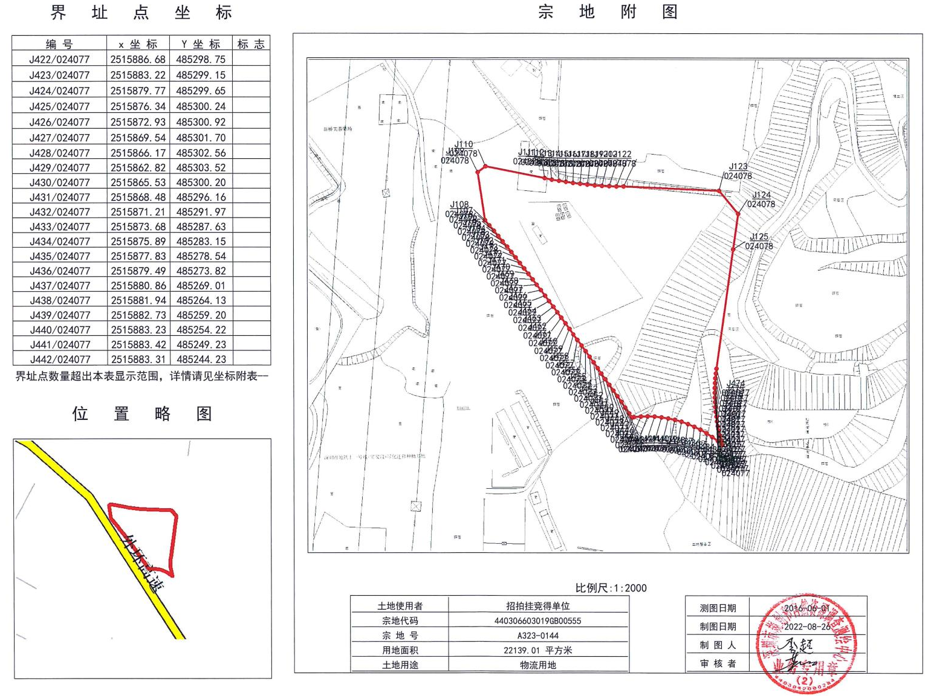
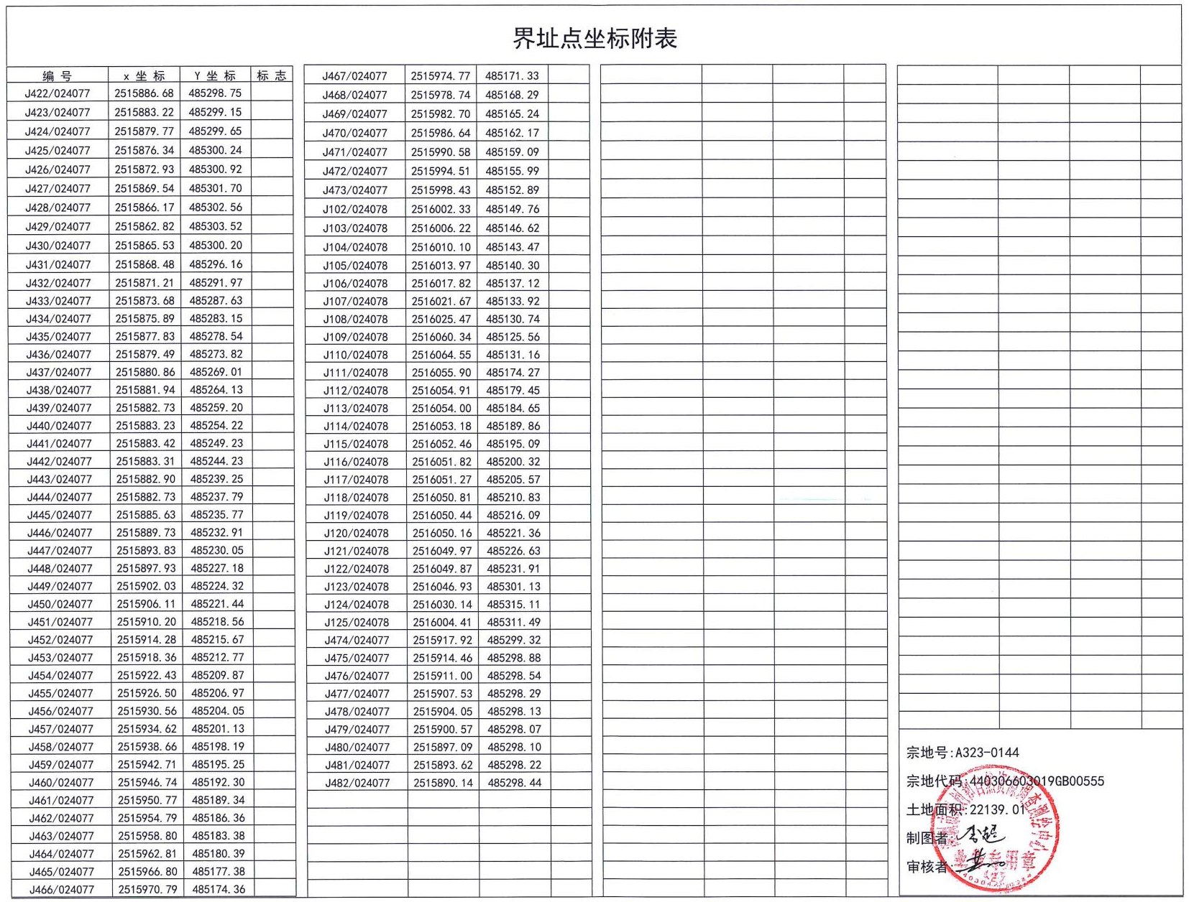

附件2：

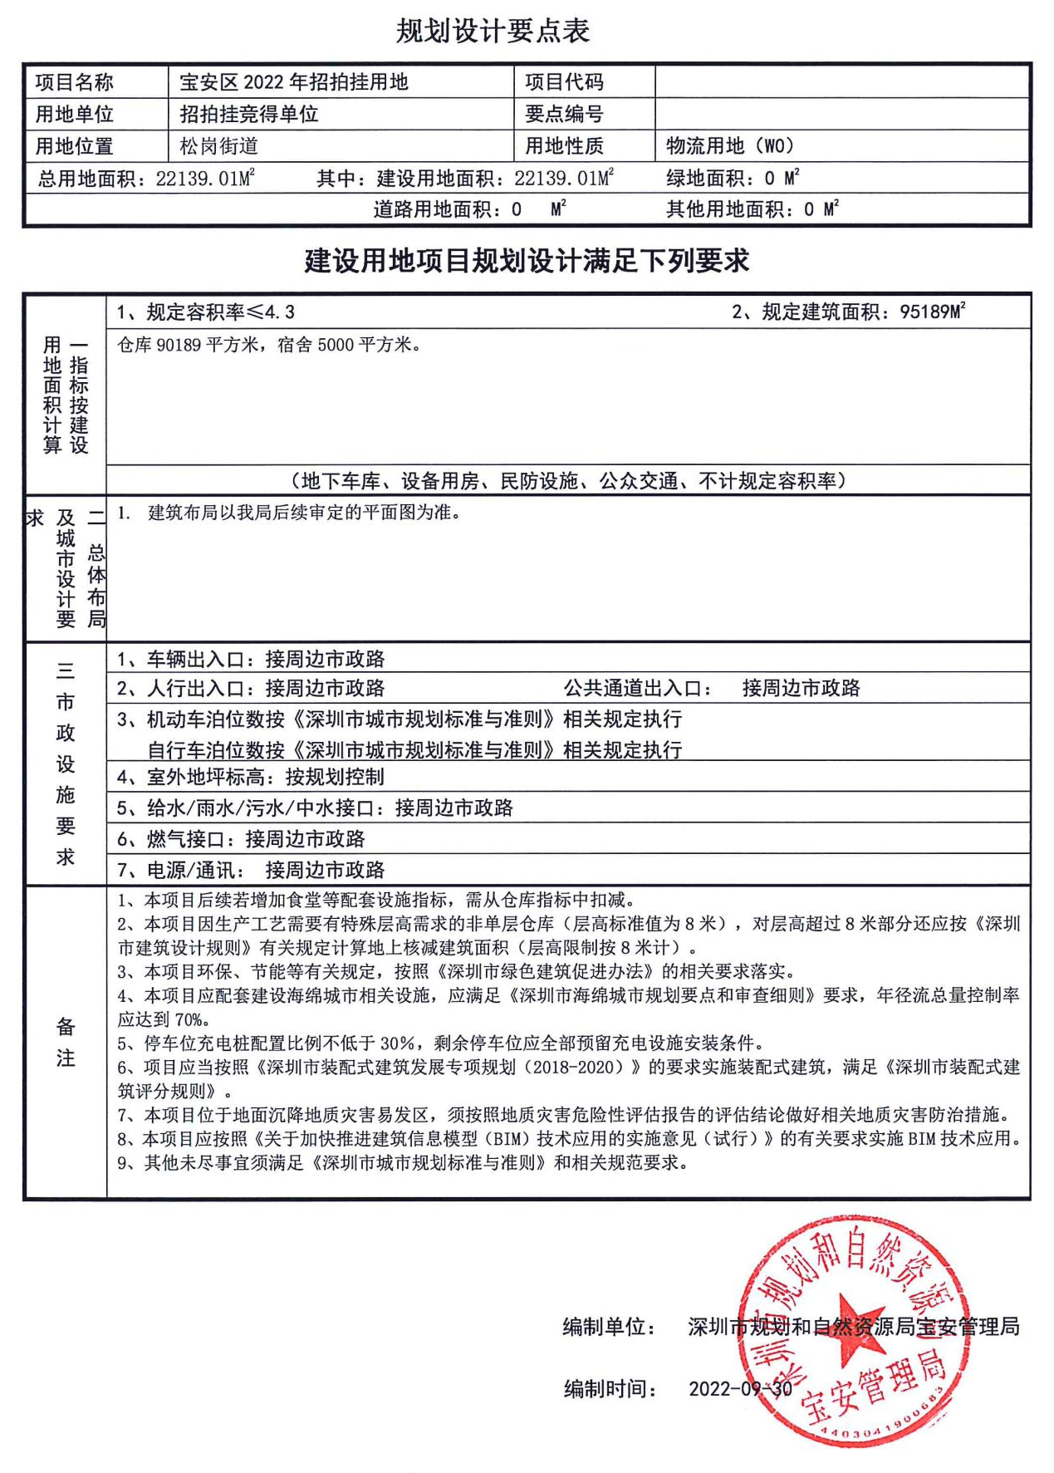

附件3：

深圳市宝安区产业发展监管协议
（重点产业类）

项目名称： 宝安智慧供应链产业园
项目单位：
合同编号： 深宝产发协【20 】第【 】号
签订时间： 年 月 日
签订地点：

深圳市宝安区工业和信息化局 制
深圳市宝安区产业发展监管协议
（重点产业类）

甲方（区政府授权单位）： 深圳市宝安区工业和信息化局
法定代表人：
职务：
地址：
电话：

乙方（土地竞得者）：
法定代表人：
代理人/职务：
地址：
电话：

为保障深圳市工业项目发展用地，切实履行《深圳市土地使用权出让公告》（深土交告（ ） 号）要求，根据《深圳市工业及其他产业用地供应管理办法》（深府规〔2019〕4号，以下简称《管理办法》）的有关规定及已公示的《 重点产业项目遴选方案》，经甲、乙双方同意，签订本产业发展监管协议。
一、地块基本情况
宗地编号：
土地位置： 松岗街道潭头石场片区西南面02-21地块
土地用途： W0（物流用地）
总用地面积（平方米）： 22137平方米
总建筑面积（平方米）： 95853平方米
项目名称： 宝安智慧供应链产业园
土地出让年期：30 年
产业准入行业类别：生产性现代服务业之A13现代物流业（需符合深圳市产业结构调整优化和产业导向目录中被列为鼓励类的产业项目）
（项目基本情况以土地出让合同及其补充协议约定内容为准）

二、甲方权利和义务
（一）甲方应在法律、法规允许范围内，根据深圳市产业发展战略和相关产业政策，对上述项目产业发展进行全周期监管，为乙方的用地项目提供指导性服务。
（二）甲方有权对乙方实行全年期考核监管，在乙方于本协议约定项目建成投产1年内、投产后每隔5年、出让期届满前1年内对本协议约定事项的履行情况进行核查，并根据履约核查情况依法依约进行处置后，形成履约核查处理报告。此外，为确保本监管协议切实履行，甲方认为确有必要的，可在前述规定核查时间外组织核查；也可依建设用地使用权人或承租人的申请进行核查。如乙方未达到本协议承诺和有关约定的，甲方可按照本协议约定的违约责任追究乙方的责任。甲方可委托相关专业机构代为主张并行使权利或履行义务。
（三）乙方知晓并同意，如乙方未履行本协议承诺和有关约定的，甲方可提请宝安区土地主管部门共同追究乙方的违约责任。

三、乙方权利和义务
（一）乙方应当遵循《管理办法》的规定，按期全面履行本协议承诺和有关约定，积极推进上述项目的投资建设。
（二）乙方竞买取得的上述地块只能用于上述项目建设。
（三）乙方在签订建设用地使用权出让合同后，应按季度向甲方书面报告项目建设进展情况，直至项目建成投产，每季度首月15日前向甲方提交上季度项目建设进展情况的书面报告；项目投产后，乙方应每年向甲方书面报告项目运营情况，每年首月15日前向甲方提交上年度项目运营情况的书面报告。乙方未在上述期限内书面报告项目情况的，视为乙方违约，甲方有权责令乙方整改，并根据本协议第四条规定的相关措施追究乙方责任。
（四）乙方承诺：
1.投产时间：乙方上述项目用地的开工竣工时间以《土地使用权出让合同》约定时间为准，应于项目竣工验收后1年内投产。
2.投资强度：乙方上述项目固定资产投资强度（固定资产投资额/项目建设用地面积）不低于 2.47 万元/平方米，即项目固定资产投资总额不低于 5.46 亿元。
3.产出效率：
如按照项目占地面积核算：乙方上述项目投产后第1年产出效率（项目年工业产值或年营业收入/项目建设用地面积）不低于
29.41万元/平方米，即年总产值或年总营业收入不低于 65 亿元；投产后每隔5年、出让期届满前1年产出效率平均不低于29.41万元/平方米，即投产后每隔5年、出让期届满前1年的年总产值或年总营业收入平均不低于 65亿元。
4.增加值能耗：乙方上述项目投产后增加值能耗（指项目年能耗总值/项目年增加值）每年均不高于 0.086吨标准煤/万元。
5.税收强度：乙方上述项目投产后每隔5年、出让年期届满前1年的税收强度（年均纳税额/项目建设用地面积）平均不低于0.54万元/平方米，即年均纳税额不低于 12000 万元。纳税额=税务自缴税款总额+出口货物增值税“免抵”税额调库。
以上所需核算指标基础数据是指乙方纳入宝安区统计核算的数据。乙方知悉并同意，上述各项考核指标中的数据（投资强度、产出效率、产值（或增加值）能耗、税收强度等）如已纳入深圳市其他各区项目统计范围的，不纳入本协议考核的统计范围。项目投产1年内，核定投资强度。
（五）转让或出租限制：
乙方取得的建设用地使用权及建筑物100%的建筑面积在全年期内不得出租、不得转让。
（六）抵押限制：
乙方取得的建设用地使用权及建筑物允许抵押，应以宗地内的所有建筑物进行抵押，但抵押金额不得超出合同剩余年期地价与建筑物残值之和。
（七）股权变更限制：原则上乙方在全年期内不得以股权转让或变更的方式变相转让建设用地使用权以及附着于该土地上的建筑物、构筑物及其附属设施。如因企业经营需要，在不导致企业控股权和实际控制权发生变更的前提下，乙方需向甲方备案后方可进行股权调整。
（八）强制执行：人民法院强制执行拍卖或者变卖建设用地使用权，涉及受让人资格条件限制的，次受让人应当符合原建设用地使用权出让合同中限定的受让人资格条件；次受让人应当承接原建设用地使用权出让合同及产业发展监管协议规定的受让人责任及义务，原建设用地使用权出让合同约定的土地使用条件不变。人民法院强制执行又无符合条件的次受让人的，其建设用地使用权及地上建（构）筑物由政府回购。
（九）乙方应按甲方或其委托机构要求如实提供相关材料，主动配合甲方或其委托机构按照本协议约定及《管理办法》规定核查乙方的投资强度、产出效率、产值（或增加值）能耗、税收强度、转让或出租、抵押限制、股权变更限制等情况。乙方应于甲方提出核查通知之日起10日内提交全部相关资料，乙方未提交相关资料或者未完整提交相关资料的，甲方有权决定视为未通过履约核验。

四、履约核查内容及违约责任
（一）履约核查内容及一般违约责任
甲方应组织相关部门或委托第三方专业机构按照本协议约定及《管理办法》规定内容，对乙方实行全年期考核监督，进行履约情况核查。若经甲方核查，乙方未通过履约核查的，甲方有权责令其限期改正，并可按照本协议约定及《管理办法》规定追究乙方的违约责任，将乙方及其法定代表人、负责人、股东、投资人等责任主体及乙方关联企业列入失信“黑名单”，并报送至市公共信用信息管理系统，通过深圳市信用中心向相关职能部门和社会披露，会同各相关职责部门依法依规实施联合惩戒。在联合惩戒期限内，重点在政府采购、建设工程招投标、政府资金扶持、城市更新、土地竞拍等方面对失信主体予以限制。
（二）违反投产时间的违约责任
1.经甲方核查，除因不可抗力外，乙方未按照本协议第三条第（四）项第1点约定投产，甲方有权要求乙方加快建设进度，每逾期1个月支付固定资产投资额的1%作为违约金，不足1个月的按1个月计算，违约金累计计算，直至该项目投产。
2.乙方应自甲方出具核查不合格通知书之日起20个自然日内缴纳违约金，未如期足额缴纳违约金的，未缴纳部分的逾期利息按同期贷款市场报价利率（LPR）计息，直至缴清违约金及利息为止。
（三）违反投资强度的违约责任
1.项目建成投产后，经甲方核查，乙方投资强度未达到本协议第三条（四）项第2点要求的，甲方有权要求乙方限期补足投资额，并一次性支付固定资产投资不足部分的5%作为违约金，违约金计算标准为（乙方承诺固定资产投资强度-实际固定资产投资强度）×总用地面积×5%。
2.核查不合格满一年经再次核查仍不合格的，甲方有权要求乙方支付固定资产投资不足部分的10%作为违约金，直至经核查投资强度达到约定要求为止。
3.乙方应自甲方出具核查不合格通知书之日起20个自然日内缴纳违约金，未如期足额缴纳违约金的，未缴纳部分的逾期利息按同期贷款市场报价利率（LPR）计息，直至缴清违约金及利息为止。
（四）违反产出效率承诺的违约责任（备注：选择用地面积还是建筑面积需与第三条第四款第三小点中约定的保持一致，具体操作过程中需二选一。）
1.项目建成投产后，经甲方核查，除因不可抗力外，乙方第1年、每5年及出让期届满前1年实际累计纳入深圳市宝安区的统计核算的产出效率未达到本协议第三条（四）项第3点承诺值要求的，甲方有权要求乙方一次性支付产出效率不足部分的1%作为违约金，违约金计算标准为（乙方承诺产出效率-实际产出效率）×总用地面积（或总建筑面积）×1%。
2.核验不合格满一年经再次核查仍不合格的，甲方有权要求乙方支付产出效率不足部分的2%作为违约金，直至核查产出效率达到约定要求为止。
3.乙方应自甲方出具核查不合格通知书之日起20个自然日内缴纳违约金，未如期足额缴纳违约金的，未缴纳部分的逾期利息按同期贷款市场报价利率（LPR）计息，直至缴清违约金及利息为止。
4.经甲方核查，除因不可抗力外，乙方连续三个考核期纳入深圳市宝安区的统计核算的产出效率未达到本协议第三条（四）项第3点承诺值要求，甲方有权提请土地主管部门解除建设用地使用权出让合同，无偿收回土地使用权，地上建（构）筑物及其附属设施按残值方式补偿。
（五）违反产值（或增加值）能耗承诺的违约责任
1.项目建成投产后，经甲方核查，除因不可抗力外，该项目每年产值（或增加值）能耗未达到本协议第三条（四）项第4点承诺值要求的，甲方有权要求乙方一次性支付产值（增加值）能耗超标部分能耗费用的10%作为违约金，违约金计算标准为（实际产值（增加值）能耗-乙方承诺产值（增加值）能耗）×实际产值（营业收入）×折电系数×电价×10%。
2.核验不合格满一年经再次核查仍不合格的，甲方有权要求乙方支付产值(或增加值）能耗超标部分能耗费用的20%作为违约金，直至核查产值(或增加值）能耗达到约定要求为止。
3.乙方应自甲方出具核查不合格通知书之日起20个自然日内缴纳违约金，未如期足额缴纳违约金的，未缴纳部分的逾期利息按同期贷款市场报价利率（LPR）计息，直至缴清违约金及利息为止。
（六）违反税收强度承诺的违约责任
1.项目建成投产后，经甲方核查，除因不可抗力外，该项目的税收强度未达到本协议第三条（四）项第5点约定要求的，甲方有权要求乙方一次性支付税收贡献不足部分的1.5倍作为违约金，违约金计算标准为（约定税收强度-实际税收强度）×总用地面积×150%。
2.核验不合格满一年经再次核查仍不合格的，甲方有权要求乙方支付税收强度不足部分的2倍作为违约金，直至核查税收强度达到约定要求为止。
3.乙方应自甲方出具核查不合格通知书之日起20个自然日内缴纳违约金，未如期足额缴纳违约金的，未缴纳部分的逾期利息按同期贷款市场报价利率（LPR）计息，直至缴清违约金及利息为止。
（七）违反转让、出租物业约定的违约责任
1.在土地出让年期内，经甲方核查，乙方违反本协议第三条（五）项约定出租物业的，甲方有权按照乙方违约出租物业市场租金水平的2倍收取违约金，违约金计算标准为乙方违约出租物业租金/月×违约出租物业时间月数×2。
2.违反本协议第三条（五）项第1点约定转让本项目建设用地使用权或建筑物的，甲方有权提请土地主管部门解除建设用地使用权出让合同，无偿收回土地使用权，地上建（构）筑物及其附属设施按残值方式补偿。
（八）违反权利限制的违约责任
在土地出让年期内，经甲方核查，乙方违反本协议第三条（七）项约定或《管理办法》规定擅自转让或变更股权的，甲方有权要求乙方限期改正，并要求乙方应按该地块出让价款的20%向甲方缴纳违约金。限期内拒不改正的，甲方有权提请土地主管部门解除建设用地使用权出让合同，无偿收回土地使用权，地上建筑物及构筑物不予补偿。

五、退出机制
（一）主动退出。乙方因自身原因终止项目投资建设，向建设用地使用权出让人提出终止履行建设用地使用权出让合同并申请退还土地的，建设用地使用权出让人报经宝安区人民政府批准后，分别按以下约定，退还部分建设用地使用权出让价款（不计利息），由政府收回建设用地使用权，地上建筑物及构筑物的补偿方式在建设用地使用权出让合同中予以明确：
1.超过建设用地使用权出让合同约定的开工建设日期但未满1年向出让人提出申请的，将已缴纳合同剩余年期的建设用地使用权出让价款退还建设用地使用权人。
2.超过建设用地使用权出让合同约定的开工建设日期1年但未满2年向出让人提出申请的，按照规定征收土地闲置费后，将已缴纳合同剩余年期的建设用地使用权出让价款退还建设用地使用权人。
报经宝安区人民政府后未获批准的，乙方应继续履行建设用地使用权出让合同；拒不履行的，建设用地使用权和地上建筑物、构筑物及其附属设施由政府无偿收回。
- 强制退出。符合法律法规规定、建设用地使用权出让合同和本协议约定的甲方有权提请土地主管部门解除建设用地使用权出让合同情形的，乙方的建设用地使用权由政府无偿收回，地上建筑物及构筑物补偿方式应当在建设用地使用权出让合同中约定。

六、其他事项
（一）本协议履行过程中,对协议中部分名词含义的理解存在不同意见的，以甲方的解释为准。
（二）本协议所称投资强度、产出效率、税收强度等相关统计数据以深圳市统计部门、税务主管部门提供的数据为准。
（三）由于地震、台风、水灾、火灾、战争或其他不能预见，或者能够预见但对其发生和后果不能防止和避免的不可抗力事件，致使直接影响本协议的履行或者不能按约定的条件履行时，乙方应立即将事件情况书面通知甲方，并应在30日内提供事件的详细情况及本协议不能履行、或者部分不能履行、或者需要延期履行的理由的有效证明文件。按照事件对履行本协议影响的程度，由甲乙双方协商决定是否解除本协议，或者部分免除履行本协议的责任，或者延期履行本协议。
（四）在履行本协议过程中，甲方需向乙方告知有关事宜的，乙方同意甲方通过媒体公告形式或通过EMS快递至本协议所记载的乙方地址，媒体公告或EMS邮寄之日均视为送达之日。本协议首部所列地址为乙方通讯地址，如通讯地址变更，则应当于变更前通过书面形式告知甲方，否则甲方按原约定地址发出通知视为已经有效送达。
（五）如因职能变更等因素导致甲方不再承担产业监管的职能，本协议项下甲方的权利义务由宝安区新的产业监管职能部门承接，甲方主体的变更不影响本协议以及相关补充协议等文件的效力。
（六）本协议依据的相关法律法规、规范性文件和政策要求发生变化的，遵照新的法律法规、规范性文件及政策要求执行。

七、争议解决方式
因履行本协议引起争议的，由双方协商解决；若协商不成，任何一方有权向该重点产业项目用地所在地人民法院提起诉讼。

八、协议效力
（一）本协议书一式五份，具同等法律效力，甲方执二份，乙方执三份（分送土地主管部门一份）。
（二）本协议书自甲乙双方有权代表签字并且加盖公章之日起正式生效。本协议书为《土地使用权出让合同》的附件。
（三）本协议书未尽事宜，双方通过友好协商解决，可另行签订补充协议，补充协议、附件作为本协议不可分割的组成部分，与本协议书具有同等的法律效力。

以下为盖章页，无正文
（此页为盖章页，无正文）

甲方（公章）：

法定代表人（或授权代表）：

签订日期： 年 月 日

乙方（公章）：

法定代表人（或授权代表）：

签订日期： 年 月 日

